1（1）首先分析：边界曲面为两平面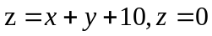由柱面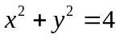围得有限区域，平面与柱面得曲线圆，平面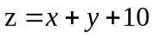与柱面得曲线椭圆，且在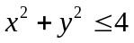内，必有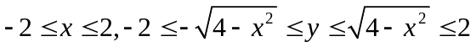，从而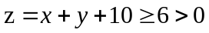。有图形感觉了，可以作图，至少可以作出平面上的积分区域图。
解：分析作图得积分区域可表示为
。
从而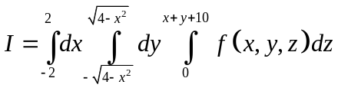，本题也很适合用柱坐标表达。
另解：积分区域，只要将平面上投影域用极坐标表示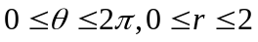，积分区域即可表示为。
从而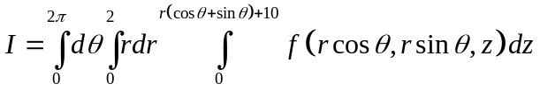
1（2）首先分析：边界曲面为开向口上的椭圆抛物面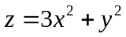与垂直于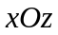平面的抛物柱面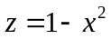围得有限区域，与联立可得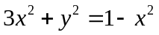，进而可得交线在垂直于平面的柱面上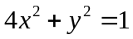，且平面上的投影为。
在椭圆域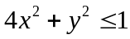内由不等式直接推出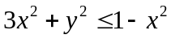，或由椭圆内找点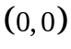，发现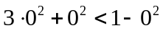，从而在椭圆域内有曲面低于曲面，即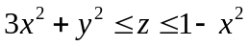。在椭圆域内
必有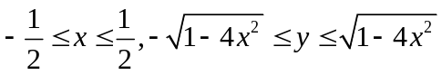。有图形感觉了，可以作图，至少可以作出平面上的积分区域图。
解：分析作图得积分区域可表示为
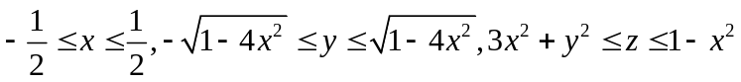。
从而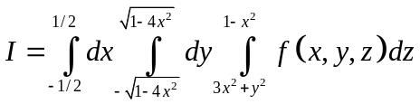。
1（3）首先分析：边界曲面为开向口上的旋转抛物面与平面及垂直于平面的抛物柱面和平面围得有限区域，显然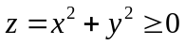，且和与和平面都相交，且平面上的投影区域为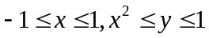。有图形感觉了，可以作图，至少可以作出平面上的积分区域图。
解：分析作图得积分区域可表示为
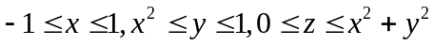。
从而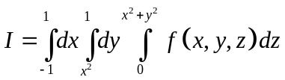
1（4）首先分析：联立上半球面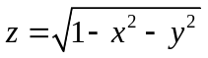与上半锥面的方程，解得交线在平面上的投影曲线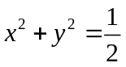，且平面上的投影区域为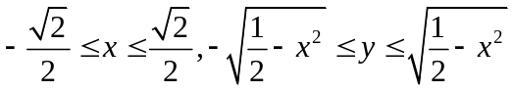，区域内有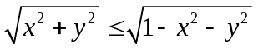。有图形感觉了，可以作图，至少可以作出平面上的积分区域图。
解：分析作图得积分区域可表示为
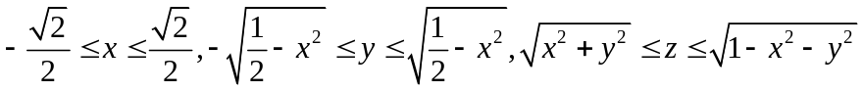。
从而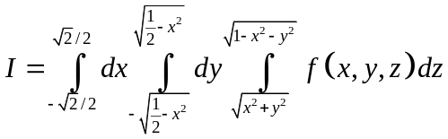，本题也很适合用球坐标或柱坐标表达。
另解：积分区域在平面上投影域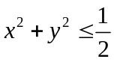围着原点，则用极坐标表示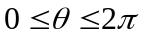；从原点出发的射线穿过积分区域并作摆动，摆动最小时为轴正向，最大幅度是到上半锥面，可以发现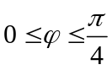；而射线上点的位置离原点最远的在球面上，最近就是原点，从而即可表示为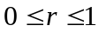。
从而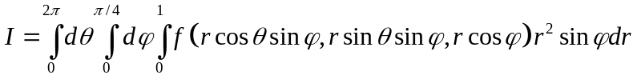
2（3）首先分析积分区域的边界曲面：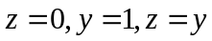为平面，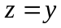垂直于yOz平面，与都是垂直于xOy坐标平面的柱面，在xOy坐标平面上与相交于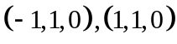。作图，在xOy坐标平面上固定于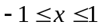，用平行于轴的线穿过平面区域得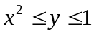；在xOy坐标平面上固定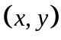，用平行于轴的直线穿过区域得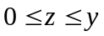。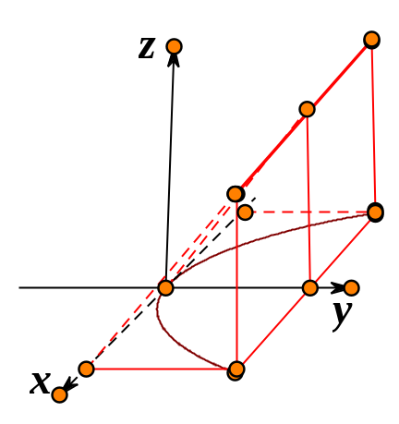
解 积分区域为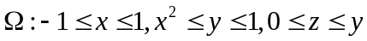。
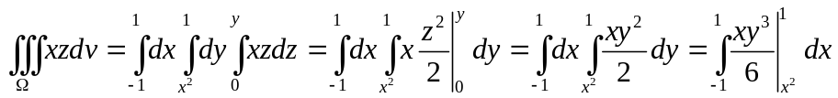
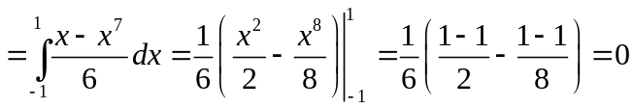。
（或用是的奇函数，积分区域关于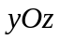坐表面对称，由对称性得出积分为0）
4（2）先求交线简单表达，由与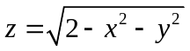，前式代入后式得或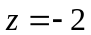（不合题意），进而交线为柱面与平面交得，故在xOy坐标平面上投影区域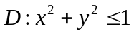
解 在xOy坐标平面上投影区域用极坐标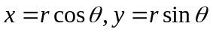表示为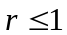，即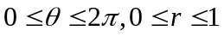，
再表达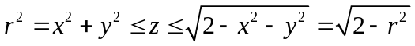
即得积分区域为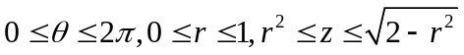，
于是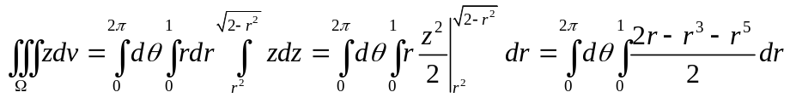
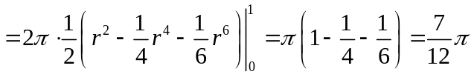
5（2）在球坐标下积分区域
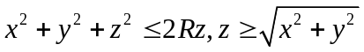为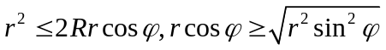，
进而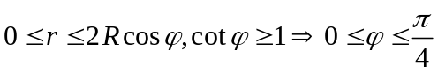，补进没有约束的，。
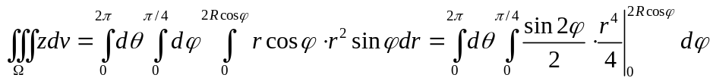
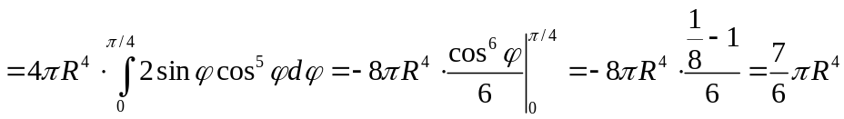
6（1）解 适当的坐标变换为柱坐标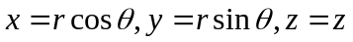，分析边界曲面了解积分区域，作图知积分区域为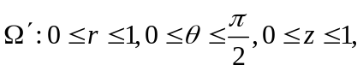
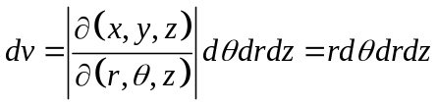，从而
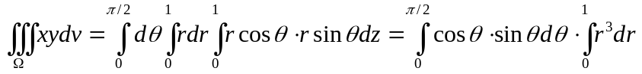
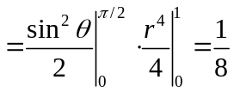
6（2）解 适当的坐标变换为球坐标，分析边界曲面了解积分区域，作图知积分区域为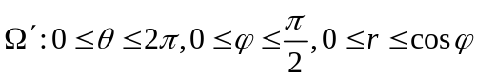
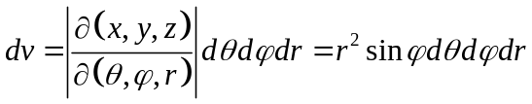，从而
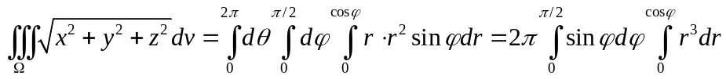
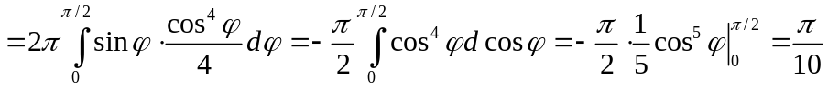
6（3）解 适当的坐标变换为柱坐标，分析边界曲面，锥面与平面交线在xoy面上投影为圆，了解积分区域，作图知积分区域为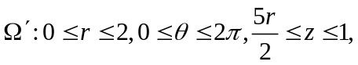
，从而
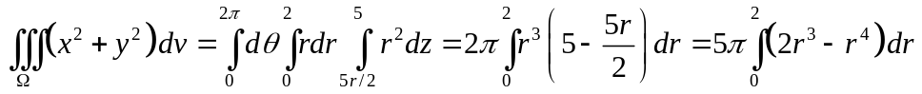
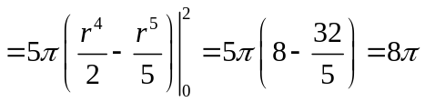
6（4）解 适当的坐标变换为球坐标，分析边界曲面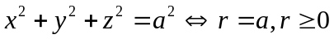了解积分区域为第一卦限的球体，作图知积分区域为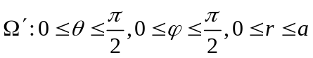
，从而
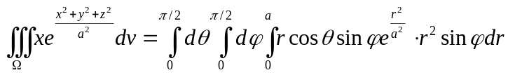
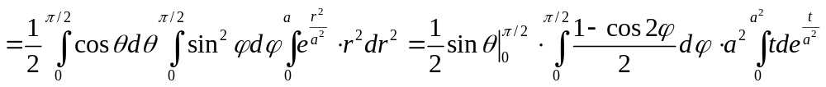
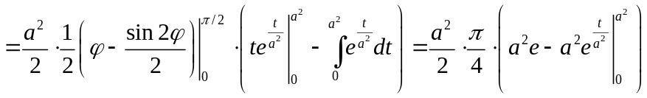
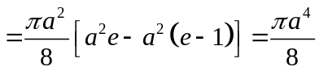
8（1）解 适当的坐标变换为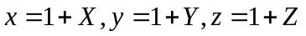，
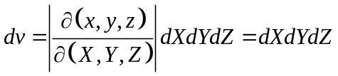，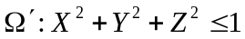，从而
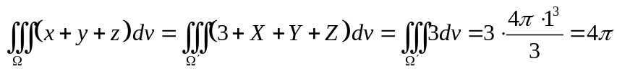
（用对称性与几何意义）
8（2）解 适当的坐标变换为，
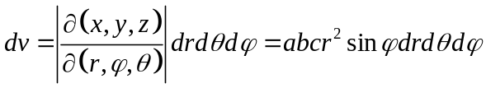，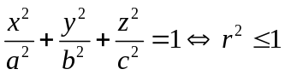。从而
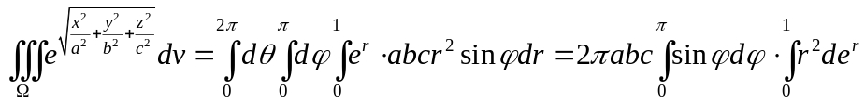（分部积分，不妨先求不定积分得出原函数再代值）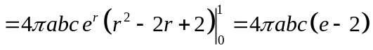
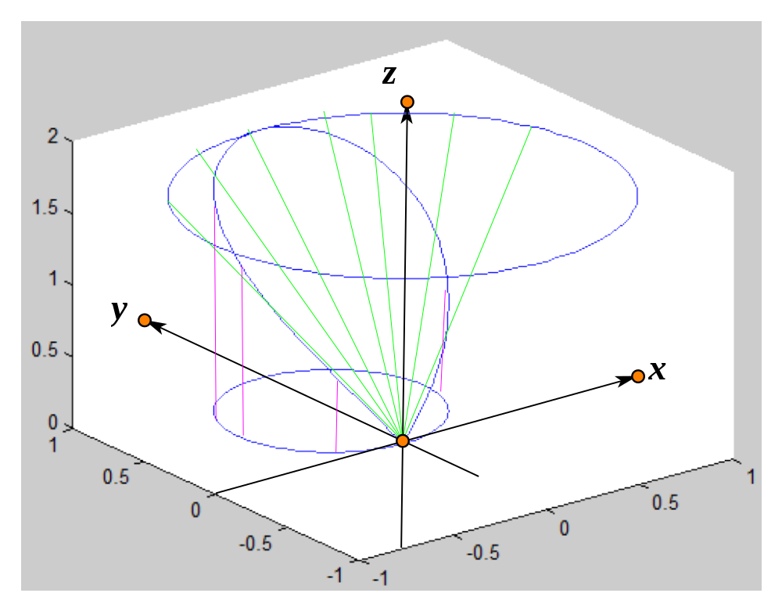
hold off,t=(0:0.02:2)*pi;x=0.5*sin(t);y=0.5+0.5*cos(t);z=0*t;plot3(x,y,z,'b-')
>> hold on,
t=(0:0.02:2)*pi;x=0.5*sin(t);y=0.5+0.5*cos(t);z=(3*(x.^2+y.^2)).^(1/2);plot3(x,y,z,'b-')
>> t=(0:0.02:2)*pi;z=(3*(x.^2+y.^2)).^(1/2);u=max(z)+0*t;x=sin(t);y=cos(t);plot3(x,y,u,'b-')
作业题的示意图：

